Тестовое задание

# Задание 1

Создать страницу с двумя полями ввода и кнопкой. По нажатию кнопки скрипт должен вывести значение суммы введенных чисел. Значения по умолчанию для полей: 0.1 и 0.2.

Пример:

ввод: 0.1, 0.2

вывод: 0.3

Форма ввода:

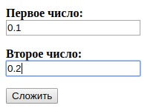

Вывод:

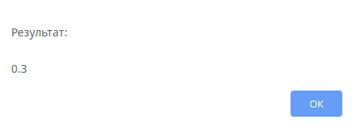

# Задание 2

Создать страницу, содержащую скрипт, выводящий все возможные ходы шахматного коня из заданной позиции. В качестве входящего параметра необходимо принимать текущее положение фигуры.

Пример:

ввод: D4

вывод: C2 E2 F3 F5 E6 C6 B3 B5

Форма ввода:

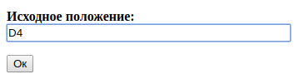

Вывод:

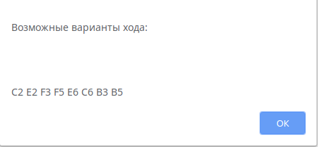

# Задание 3

Создать игру “Найди пару”.

Страница содержит игровое поле размером 4 на 4 квадрата, кнопку "Играть" и таймер

В начале игры все квадраты окрашены в белый цвет.

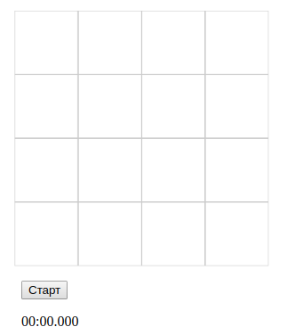

После нажатия на кнопку "старт", для 16 квадратов случайно генерируются 8 пар различных цветов. Таймер начинает отсчёт.

Когда игрок нажимает на одну из клеток, она окрашивается в определенный цвет. Суть игры - открыть 2 клетки одного цвета. После нажатия на клетку (если цвета у клеток совпали) - цвета никуда не продают, если же вы ошиблись, то оба квадрата окрашиваются обратно в белый.

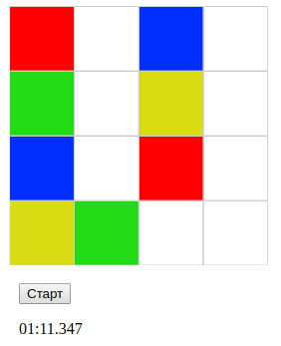

Цель игры - найти всем клеткам пары, тем самым полностью раскрасив игровое поле. После нахождения последней пары таймер останавливается и появляется всплывающее окно с информацией об окончании игры и временем затраченном на неё.

Игровое поле по завершении игры:

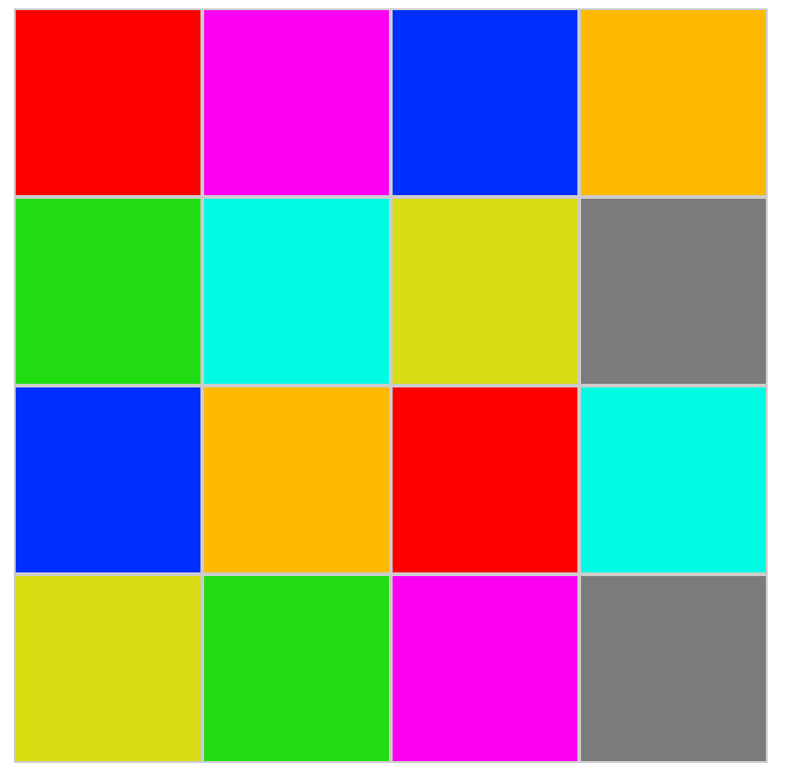

Всплывающее окно:

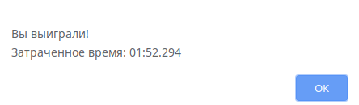

# Задание 4

Создать страницу, содержащую изображение шахматной доски, при клике по клеткам которой возможные варианты ходов конем из этой клетки подсвечиваются цветом.

Вид страницы при щелчке по клетке D4:

